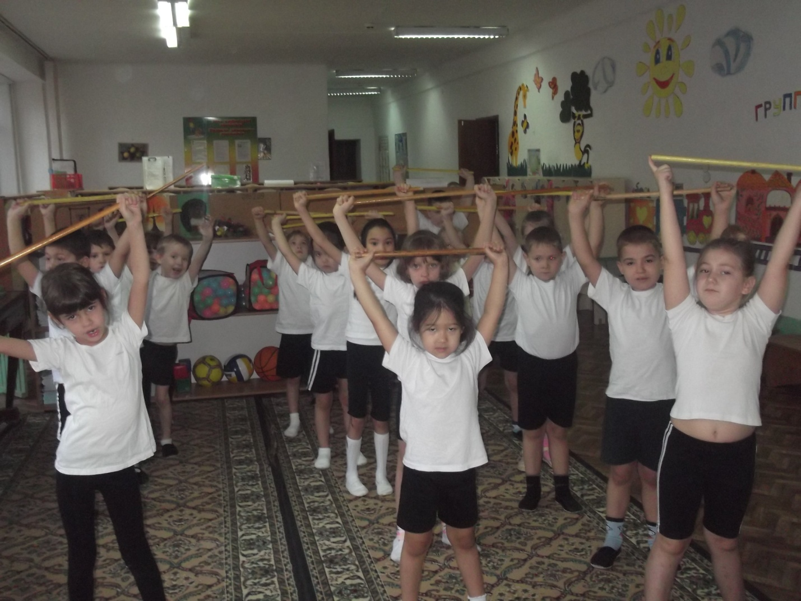
Таңертеңгі жаттығу.
Жаттығу жасауға біз күннің көзімен тұрамыз.Қолымызды көтеріп топ бойынша «Бір!» дейміз.Біздің аяғымыздың астында қызыл-жасыл жапырақтар.Біз қолымызды түсіреміз топ бойынша «Екі!» деп демаламыз

